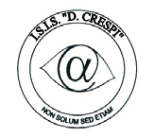 | ISTITUTO DI ISTRUZIONE SECONDARIA “DANIELE CRESPI”  Liceo Internazionale Classico e Linguistico VAPC02701R  Liceo delle Scienze Umane VAPM027011  Via G. Carducci 4 – 21052 BUSTO ARSIZIO (VA)  www.liceocrespi.it-Tel. 0331 633256 - Fax 0331 674770 - E-mail: lccrespi@tin.it  C.F. 81009350125 – Cod.Min. VAIS02700D | 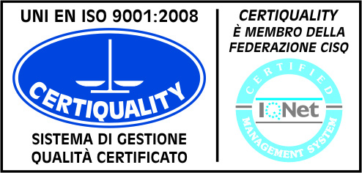  CertINT® 2012

Circolare n. 198
WEB
Agli studenti della classe 3DL
Ai Sigg. docenti della classe 3DL

Il giorno 25 novembre 2013 la classe 3DL lascerà l’aula 14 al primo piano e si sposterà nell’aula 29 al secondo piano per permettere lo svolgimento dell’attività “Wir backen Plaetzchen” (preparazione dei biscotti di Natale) alle quarte liceo linguistico.

Il Dirigente Scolastico
Prof.ssa Cristina Boracchi

